

信息科学与工程学院

FOIL规则提取

实验报告

|  |  |
| --- | --- |
| 实验人： | 杜洋 20195227 人工智能1903 |
| 指导教师： | 罗小川 |

**东北大学信息科学与工程学院**

**2022年 6月 17日**

目录

一、 推理结果和说明 2

（一）、案例1 2

（二）、案例2 2

二、源代码 3

（一）、案例1 3

（二）、案例2 4

# 推理结果和说明

## （一）、案例1

1.截图

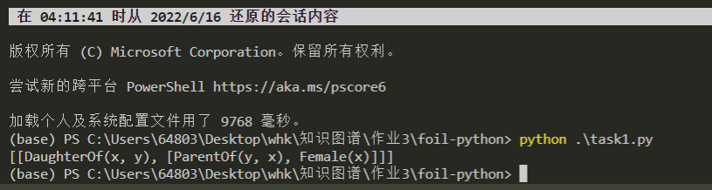

2.说明

在样例中出现了Bob，但并未在背景知识提及，直接按照原内容进行导入运行会陷入死循环，无法推理出结果。故在背景知识中加入ParentOf(Bob,Mary)一条后进行推理，成功推理出上图结果。

## （二）、案例2

1.截图



2.知识图谱内容

谓词：Couple, Sibiling, Mother, Father

|  |  |
| --- | --- |
| 背景知识 | Couple(James,David)  Couple(David,James)  Sibling(Ann,Mike)  Sibling(Mike,Ann)  Mother(James,Ann)  Mother(James,Mike) |
| 样例 | Father(David,Ann)  Father(David,Mike)  ­­­­¬Father(James,David)  ¬Father(David,James)  ¬Father(Ann,Mike)  ¬Father(Mike,Ann)  ¬Father(James,Ann)  ¬Father(Ann,James)  ¬Father(Mike,James)  ¬Father(James,Mike)  ¬Father(Ann,David)  ¬Father(Mike,David) |

3.说明

程序有一定几率无法跑出正确结果，需多运行几次。分析原因可能是foil规则程序内部的随机数影响。

错误的结果如下图所示。



# 二、源代码

使用方法：在foil-python文件夹下新建py文件直接运行即可。

## （一）、案例1

from knowledge import *

A, B, C, D, E, F, G, H, I, x, y, z = map(expr, 'ABCDEFGHIxyz')

small_family = FOILContainer([expr("Female(Ann)"),

                            expr("Female(Mary)"),

                            expr("Female(Eve)"),

                            expr("ParentOf(Ann,Mary)"),

                            expr("ParentOf(Eve,Tom)"),

                            expr("ParentOf(Bob,Mary)"), #需要额外加入一条

])

target = expr('DaughterOf(x, y)')

examples_pos = [{x: expr('Mary'), y: expr('Ann')},

                {x: expr('Mary'), y: expr('Bob')},

                ]

examples_neg = [{x: expr('Tom'), y: expr('Ann')},

                {x: expr('Tom'), y: expr('Bob')},

                {x: expr('Tom'), y: expr('Eve')},

                {x: expr('Mary'), y: expr('Eve')}]

# run the FOIL algorithm

clauses = small_family.foil([examples_pos, examples_neg], target)

print (clauses)

## （二）、案例2

from knowledge import *

A, B, C, D, E, F, G, H, I, x, y, z = map(expr, 'ABCDEFGHIxyz')

small_family = FOILContainer([expr("Couple(James,David)"),

                            expr("Couple(David,James)"),

                            expr("Sibling(Ann,Mike)"),

                            expr("Sibling(Mike,Ann)"),

                            expr("Mother(James,Ann)"),

                            expr("Mother(James,Mike)"),

])

target = expr('Father(x, y)')

examples_pos = [{x: expr('David'), y: expr('Ann')},

                {x: expr('David'), y: expr('Mike')},

                ]

examples_neg = [{x: expr('James'), y: expr('David')},

                {x: expr('David'), y: expr('James')},

                {x: expr('Ann'), y: expr('Mike')},

                {x: expr('Mike'), y: expr('Ann')},

                {x: expr('James'), y: expr('Ann')},

                {x: expr('Ann'), y: expr('James')},

                {x: expr('Mike'), y: expr('James')},

                {x: expr('James'), y: expr('Mike')},

                {x: expr('Ann'), y: expr('David')},

                {x: expr('Mike'), y: expr('David')},

                ]

# run the FOIL algorithm

clauses = small_family.foil([examples_pos, examples_neg], target)

print (clauses)